Delaviuda y Cacaolat: una unión llena de sabor
Esta Navidad, Delaviuda une fuerzas con Cacaolat, marca emblemática de batidos, para ofrecer una experiencia única a los amantes del chocolate. De esta colaboración nacen dos productos que prometen sorprender a los consumidores:
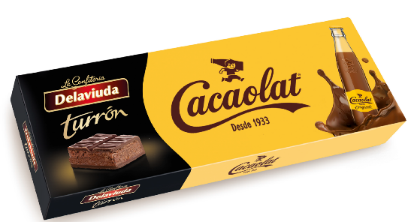
Delaviuda Turrón Praliné Cacaolat: un turrón de chocolate con el inconfundible sabor de Cacaolat. Esta deliciosa creación es la primera en el mercado que incorpora el auténtico gusto de este popular batido. Además, está disponible también en formato porción, ideal para disfrutar en cualquier lugar y momento del día.

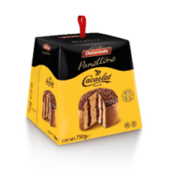
Delaviuda Panettone Cacaolat: fruto de la unión de estas dos marcas icónicas surge el nuevo e irresistible Panettone con sabor Cacaolat. Además, para hacerlo más delicioso, incluye un sobre de cacao Cacaolat para disfrutar al máximo tu Panettone , lo que lo convierte en una experiencia personalizada.

Con estas novedades, Delaviuda refuerza su apuesta por la innovación conservando la calidad que caracterizan a la marca. Estas propuestas, pensadas para hacer de la Navidad un momento inolvidable, estarán disponibles en los puntos de venta habituales.

